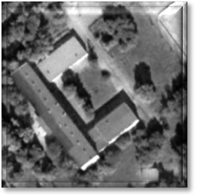 | Школьный  Калейдоскоп  №4  декабрь 2008г.
 | Газета основана в сентябре 2008 года.
МОУ Коломенская средняя общеобразовательная школа.
Тема выпуска



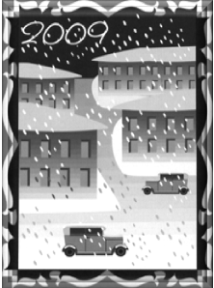
С новым годом!
2009
Зима.
Осень закончилась, наступила зима.
Белым снегом покрыта земля.
Солнце все реже, и ветер в лицо.
Холод по коже, но нам хорошо!
Дня прекрасного в этом году
Праздника светлого очень я жду.
Как звезды, сияют снежинки во тьме,
Предвестники новой любви на земле.
Девчонки с мальчишками вышли на лед,
Весело, весело встретим мы год!
Мешая друг другу, сбивают с пути,
Никто не забудет чудесные дни.
Все в блеске играет, игрушки висят.
Мороз все исполнит желанья ребят!

«Снежинка», 8 класс
В нашей школе тоже чувствуется присутствие праздника. Ученики и учителя суетятся, ведь перед праздником столько важных дел!!!
И новогодняя елка, и стенгазета - ничего нельзя упустить! В нашей редакции творится то же самое! Но все- таки это приятные хлопоты! Наступающий год – год Земного Быка.
Хочется надеяться и верить, что в этом году люди будут открытее и добрее, нравственнее и душевнее. Ведь на Востоке бык - очень уважаемое животное, приносящее в дом счастье.
Рекомендуется встречать этот наступающий год в костюме быка. Цвет костюма желательно подобрать соответствующий: белый, серый, коричневый и тому подобное. На праздничном столе обязательно должны быть сырные закуски, салаты из овощей и фруктов и больше зелени.
Поздравления
редакции.
В декабре вся страна живет в преддверии замечательного и самого доброго праздника- Нового года. Красиво украшенные улицы города радуют глаз любого, даже самого хмурого и печального прохожего и заставляют верить в чудеса всех от мала до велика !
В течение года запрещается ругаться: "Вот бык!", Всем жителям планеты (и особенно ученикам и преподавателям МОУ
Коломенской СОШ) хочется пожелать прожить наступающий год в мире и согласии, не быть наглым, как бык, в общем, быть Человеком, а не животным. А как мы встретили Новый год……………..смотрите в следующем выпуске нашей газеты.:)
1

2008 год – Год Семьи в России
Друзья семьи.
Моя семья самая замечательная. В нашей семье все любят трудиться. Дедушка смастерил нам качели, на которых мы с братом любим качаться. Бабушка у нас – мастерица. Она готовит очень вкусные пироги.
Мама у меня - парикмахер. Она делает людей красивыми. Я ею очень горжусь.
Мы с братом помогаем бабушке пылесосить, мыть посуду.
Летом мы всей семьей ходим в лес по грибы и ягоды, собираем природные материалы, из которых потом делаем разные поделки и дарим их друзьям.
Как-то раз мы собрались на пикник всей семьей готовить шашлыки. Когда шашлыки были почти готовы, мы все сели в круг и накрыли стол.
Вдруг из кустов кто-то стал пробираться в нашу сторону, мы все повернулись на шум, но никого не увидели. Потом через несколько минут появились черная кошка и овчарка с ошейником на шее, на котором была написана его кличка: Яроха.

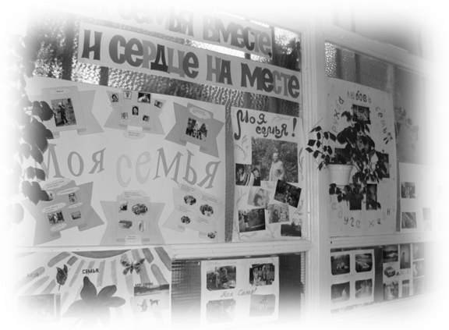
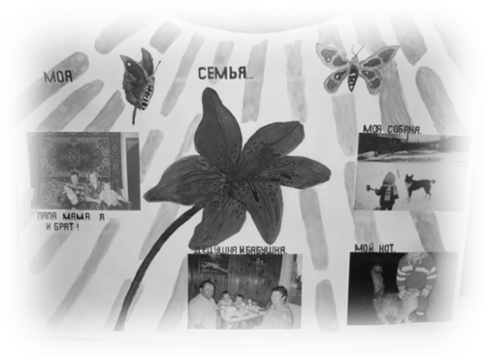
Конкурс газет
Моя семья.
Меня зовут Катя. Мне девять лет и я учусь
в 4 классе. Моя семья очень большая и дружная.
У меня есть дедушка, бабушка, папа, мамочка и
годовалый братик Сашенька. У членов нашей
семьи есть свои обязанности. Папа, дедушка
и бабушка работают, а в выходные дни
занимаются домашними делами и отдыхают.
Мама занимается воспитанием своих детей
и домашними делами. Я учусь, помогаю маме и
бабушке по хозяйству, в каникулы и в выходные дни отдыхаю. У нас есть домашние животные: собака, кот, голуби и куры. Наша семья всегда заботится о «братьях наших меньших». Члены нашей семьи всегда заботятся друг о друге. Я очень люблю свою дружную семью!

Яковлева Катя, 4 класс

Они дружно подошли к нам и смирно присели рядом, будто все время были знакомы с нами.
Я встала и подошла к Ярохе и попросила у него лапу. Он подал, но она оказалась раненой. Мне стало его жаль и я угостила его шашлыком.
После пикника мы собрались домой и новые друзья проводили нас до машины. Мне очень жалко было с ними расставаться.
Мы все удивились, что кошка с собакой ведут себя как друзья, это было очень трогательно.

Рашидова Камилла,5 класс

2

Наша семейная реликвия.

Весной 1935 года в одной подмосковной деревеньке сыграли скромную свадьбу. Это были мой прадед Андрей и прабабушка Серафима. Через год у них родился сын Борис, зимой 1940- дочь Антонина. Отец души не чаял в детях, любил и уважал жену, старался все сделать, чтобы она была счастлива. Но, к сожалению, счастье это длилось недолго. Осенью 1941 года Поярков Андрей был призван Коломенским военкоматом на фронт. Расставание было тяжелым, ведь он оставлял здесь самое дорогое- любимую жену, пятилетнего сына и девятимесячную дочурку. Неизвестно, увидит ли он их когда-нибудь. Оставалось только надеяться и воевать, защищая страну.
Теперь все мысли были об одном - о победе. И делать для нее нужно было все: возможное и невозможное.

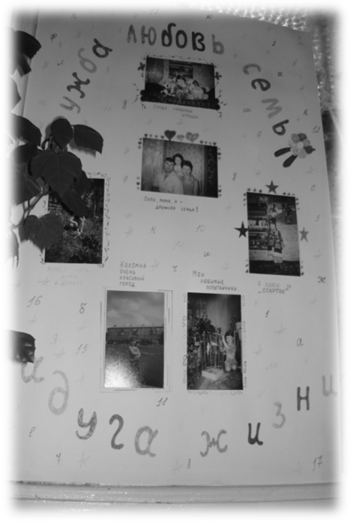

С момента расставания Андрея с семьей прошло уже два месяца, а писем все не было. Изнуряющая работа в совхозе, забота о том, чем накормить детей, и тревожное ожидание письма с фронта. Наконец, была получена долгожданная «треуголка». Вот строки из этого письма: «Я жив, здоров. Сима, береги себя и детей! Одержим победу, я вернусь к тебе отовсюду, где бы я ни был». Письмо это пожелтело от времени, но я храню его как драгоценную семейную реликвию. Потом были еще три письма, в конце 1942 года связь оборвалась. Каждый день Серафиме приходилось вставать чуть свет, пахать, сеять, косить, доить коров, чистить проруби, рыть окопы.

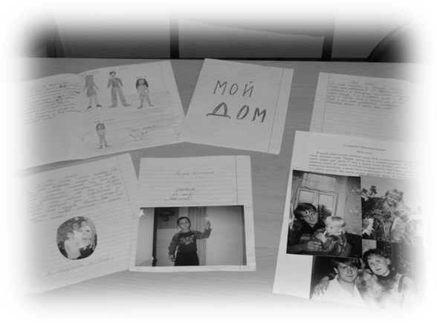
Конкурс сочинений
Часто оставалась голодной, а малолетние дети собирали в поле промерзлую гнилую картошку, чтобы хоть как-то утолить голод. Собирали солому, чтобы немного протопить печь в доме. Так жили они долгих четыре года. А писем с фронта все не было, но не было и похоронки. Наступил май 1945 года. Долгожданная Победа! Наконец, Серафима решила поехать в военкомат. Там рухнули все ее надежды. В военкомате ей выдали уведомление о том, что ее муж Поярков Андрей Абрамович пропал без вести в 1944году.
Всю дальнейшую жизнь Серафима посвятила детям, а затем внукам.
О.Гуляева, 10 класс

3

Школьные новости.

Прошел традиционный «Конкурс чтецов». Его тема была «Край родной на век любимый».
Принять участие могли все желающие с 1 по 11 класс. Ребята очень ответственно отнеслись к этому мероприятию. Прозвучали замечательные стихи, посвященные нашему родному краю. Две ученицы нашей школы приняли участие в районном конкурсе чтецов. Это: Филина Валерия - 4класс и Прямова Анастасия - 8класс. Объявляем им огромную благодарность!
А итоги школьного конкурса будут подведены на линейке, посвященной окончанию второй четверти.
В декабре были подведены итоги районного конкурса «Лидер года». Он проходил в три этапа. Коломенская школа, конечно, приняла участие. Честь нашей школы защищала ученица 10 класса – Гуляева Ольга и ее команда. Лидерам предлагалось посоревноваться в эрудиции, проявить творческие способности. Выступление нашей школы были ярким, зажигательным, веселым, оригинальным! Зрители и жюри очень тепло встречали конкурсантов. Нашего лидера – Гуляеву Ольгу отметили в номинации «За эрудицию».
Хочется сказать спасибо всем тем, кто приложил максимум усилий для того, чтобы наша школа выступила достойно!

Прошел районный этап Всероссийской олимпиады школьников.
Поздравляем наших учеников с заслуженной победой:
Гуляеву О. (10кл.) - 1 место по праву;
Шувалова Д (7кл.) - 1 место по техническому труду;
Вдовину Т. (9кл.) - 2 место по обслуживающему труду.
Остальные результаты будут известны позднее.
Наша сборная команда юношей по баскетболу в районных
соревнованиях заняла 1 место. Молодцы!!!

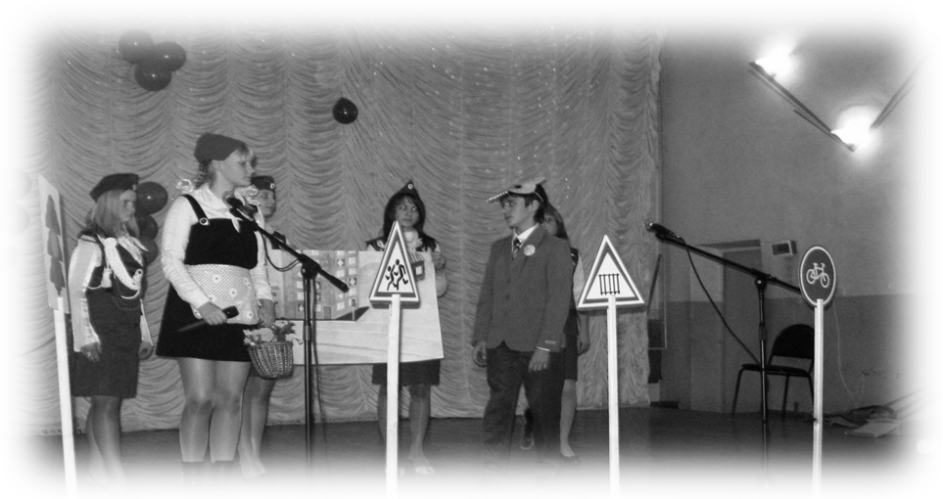
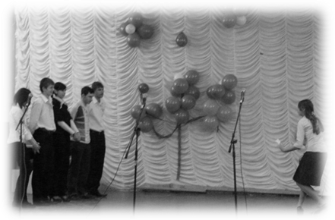
ГИБДД+ЮИД - БЕЗОПАСНОСТЬ ПОБЕДИТ!

В 2008 году исполнилось 35 лет со дня организации ЮИДовского движения в нашей стране.
Основной задачей ЮИДовцев стала пропаганда правил дорожной безопасности и оказания помощи в работе по предупреждению детского дорожно-транспортного травматизма.
Сегодня в школах, гимназиях и учреждениях дополнительного образования Московской области дорожную безопасность пропагандируют 1225 отрядов ЮИД, объединивших более 14000 школьников.
Отряды юных инспекторов движения, добровольные объединения школьников, которые создаются с целью воспитания у них гражданственности, высокой общей культуры, коллективизма, профессиональной ориентации, широкого привлечения их
к организации пропаганды безопасного движения на дорогах и улицах среди детей младшего и среднего возраста.
В школах, где действуют отряды ЮИД, оформлены уголки безопасного движения, выпускаются стенгазеты. Много полезной информации ЮИД находят в журнале «Весёлые Медвежата», газете «Добрая Дорога Детства».
18 ноября в клубе посёлка «Радужный» проходил смотр агитбригад Юных Инспекторов Движения. В смотре приняли участие 15 школ района. Наша команда ЮИД приняла участие в этом конкурсе и заняла 5 место.)
Каверина Е.В., воспитатель РВО

4

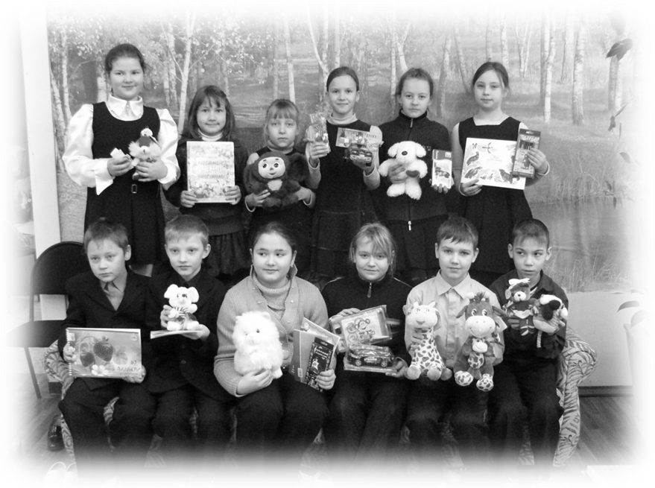
Зимний вечер.
Снег кружится и тает, и тает,
За окном темно,
Мне ведь тебя так не хватает
Мне не больно, но…
Звезды на небе сияют так ярко, но…
Но до весны не будет так жарко, весне назло.
Вьюга- метель закружит нас вместе
На тонком льду.
Снег упадет на мои ресницы,
Я вспомню нас…
Как провожал меня ты дома в тот первый раз.
Как много радости и веселья под Новый год,
Танцуют все взрослые и дети, ведут хоровод.
Мне очень жаль, что этим утром все прошло,
И праздник, который мы все ждали,
Куда-то ушел
Как жаль, что Новый год приходит к нам раз в году!
А я вспоминаю его и чего-то жду…

«Снежинка», 8 класс

Тест «Есть ли у вас чувство юмора?»
На каждый вопрос отвечайте «да» или «нет»:
1. Любите ли вы смеяться?
2. Умеете ли вы с юмором выходить из неприятных ситуаций?
3. Согласны ли вы с мнением, что брак — самая смешная вещь в мире?
4. Смеетесь ли вы наедине с самим собой, когда читаете или смотрите телевизор?
5. Если вы заметили, что вас обманывают, можете ли вы не показывать вида?
6. Рассказывают ли ваши родственники, близкие, друзья веселые истории, анекдоты?
7. Если вы находитесь в компании, то хотите выглядеть самым остроумным, быть центром внимания?
8. Когда вы в плохом настроении, не раздражает ли вас смех окружающих?
9. Из всех жанров предпочитаете ли вы комедию?
10. Считаете ли вы себя человеком с чувством юмора?
Если вы ответили «да» на 6 и более вопросов, то у вас с чувством юмора все в порядке. Если у вас 5 и менее ответов «да», то с чувством юмора у вас плоховато.

23 декабря в школе по решению учкома прошла благотворительная акция «Новогодний подарок», в которой приняли участие все учащиеся нашей школы. Ребята активно откликнулись на акцию и принесли игрушки, книги, канцтовары, которые были переданы в социальный приют.
Большое спасибо всем, кто помог детям, лишенным семьи, почувствовать праздник.
Учком.
Советы школьного психолога психолога
5

Школьный юмор
Телефонный опрос, проведенный утром 1 января, дал результаты:
2%- да?
3%- алло?
95%- затруднились ответить.

Новый год! Дети собрались на празднике, водят хороводы вокруг елки. Тут приходит Дед Мороз со Снегурочкой:- Здравствуйте, дети, здравствуйте! Чего у нас не хватает на елке, дети, огоньков! Давайте попросим елку зажечься! Раз-два-три, елочка, гори! Не горит. Дети опять пробуют- не горит. Тут один из детей достает сотовый из кармана, набирает номер и говорит: «Слышь, пап, пришли братву, пусть разберутся, а то елка не горит».

Дети в детском саду….
Петя: «У меня папа- хозяин автосалона. Я Деду Морозу детский БМВ заказал на Новый год».
Вася: «А у меня папа- хозяин ресторана. Я Деду Морозу заказал большой-большой торт».
Вовочка сидит, репу чешет от зависти и говорит: « Ага, будет вам Новый год, у меня папа- киллер…. Я ему Деда Мороза закажу!!!!»

Папа, угадай, какой поезд дольше всех задерживается?
-Не знаю, сынок, какой?
-Тот, который ты мне обещал подарить на позапрошлый новый год.

-Дед Мороз, спасибо за подарок, который ты мне принес.
-Пустяк, не стоит благодарности.
-Я тоже так думаю, но мама велела так сказать.

МарьВанна распинается перед пятым «В»:
-Какое это время: «Он убирает, она убирает, ты убираешь….»?
Вовочка задумчиво:
-Должно быть, предновогоднее.

Дорогие ребята- участники вчерашнего Новогоднего праздника! Тех, кто получил два и больше подарка, прошу вернуть хотя бы мешок, шубу и бороду. И, пожалуйста, отпустите Снегурочку, вы ее не так поняли…. Ваш Дедушка мороз.

Баба Яга спрашивает у Кощея Бессмертного:
-Как ты отдыхал в новогодние праздники?
-Пару раз застрелился, раза три утопился, один раз повесился, в общем, развлекался!

Учредитель: МОУ КСОШ
Наш адрес: г. Коломна; Озёрское шоссе; 51
Тираж: 15 экз.
Контактный телефон: 6-169-179
Главный редактор: Н. Прямова,8кл.
Редакция: Г. Беляева 11кл., И. Вовчко 11кл., А. Каверин 11 кл.,
И. Сидоренко 8кл., А. Левина 9 кл. , К. Иванова 7кл., И. Михайлова 9кл.,
О. Гуляева 10кл., М.К. Чиркова учитель, С.М. Яковлюк, психолог.
Консультант: Г. Е. Ганина.
Компьютерная вёрстка: А. Пузанов
Приколы нашей школы.
На Новый год в 2008 году нашему классу поручили провести елку для малышей. Мы сочинили небольшую пьесу,
где участвуют Дед Мороз, Снегурочка и Баба-Яга. И вот начинается представление. На сцену выходит Дед Мороз (Вадим Леонгардт) и громким голосом спрашивает: — А где же Снегурочка? Куда она запропастилась?
Наконец появляется Снегурочка. Это была Маша Цыплакова, которая не успела выучить свою роль.
— Так, где ты была, внученька? — опять спрашивает Дед Мороз.
--- Где, где, слова учила! — сердито ответила Снегурочка.
Выпускники 2008 года.

6

